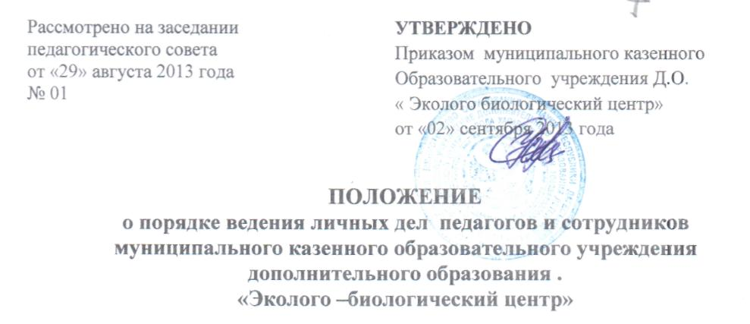

1.0БЩИЕ ПОЛОЖЕНИЯ

1.1 .Настоящее Положение определяет порядок ведения личных дел педагогов и сотрудников муниципального казенного образовательного учреждения дополнительного образования «Эколого биологический центр»

1.2.Положение разработано в соответствии с:

Указом Президента Российской Федерации от 30.05.2005 № 609 «Об утверждении Положения о персональных данных государственного служащего Российской Федерации и ведении его личного дела»;

Федеральным законом от 27.07.2004 № 79 - ФЗ «О государственной гражданской службе Российской Федерации»;

Трудовым кодексом РФ;

Коллективным договором муниципального казенного образовательного учреждения дополнительного образования «Эколого биологическим центром»

Уставом муниципального казенного образовательного учреждения дополнительного образования «Эколого биологический центр» г.Хасавюрта. 1.3.Ведение личных дел педагогов и сотрудников возлагается на секретаря Учреждения.

2.ПОРЯДОК ФОРМИРОВАНИЯ ЛИЧНЫХ ДЕЛ СОТРУДНИКОВ

2.1.Формирование личного дела педагогов и сотрудников муниципального

казенного образовательного учреждения дополнительного образования

«Эколого биологический центр» производится непосредственно после приема

на работу в образовательное учреждение или перевода педагогов и сотрудников

из другого образовательного учреждения.

2.2.В соответствии с нормативными документами:

2.2.1.в личные дела сотрудников муниципального казенного образовательного

учреждения дополнительного образования» вкладываются следующие

документы:

заявление о приеме на работу;

автобиография;

копия паспорта или иного документа, удостоверяющего личность;

копия страхового свидетельства пенсионного страхования;

копия идентификационного номера налогоплательщика;

**1**

копии документов об образовании;

копии документов о квалификации или наличии специальных знаний;

трудовая книжка;

копии документов воинского учета (для военнообязанных лиц)

копия свидетельства о браке (в случае изменении фамилии). 2.2.2..в личные дела педагогических работников муниципального казенного образовательного учреждения дополнительного образования «Эколого биологический центр»» вкладываются следующие документы:

заявление о приеме на работу (о переводе);

копии документов о награждении;

копии аттестационных листов;

удостоверения о прохождении курсов, экспертные заключения;

копия паспорта или иного документа, удостоверяющего личность;

копия документа об образовании;

копия страхового свидетельства пенсионного страхования;

копия идентификационного номера налогоплательщика;

трудовая книжка;

копии документов воинского учета (для военнообязанных лиц)

копия свидетельства о браке (в случае изменении фамилии)

копии свидетельства о рождении детей;

характеристики, рекомендательные письма (если есть в наличии). 2.2.3.работодатель или его полномочный представитель оформляет:

трудовой договор в двух экземплярах;

приказ о приеме на работу (о перемещении на другие должности);

личную карточку №Т-2;

должностную инструкцию. 2.2.4.работодатель или его полномочный представитель знакомит под роспись с:

уставом муниципального казенного образовательного учреждения дополнительного образования « Эколого биологический центр»;

отраслевым, территориальным соглашениями, Коллективным договором;

правилами внутреннего трудового распорядка;

должностной инструкцией;

другими нормативно-правовыми документами. 2.2.5.работодатель или его полномочный представитель проводит вводный инструктаж, инструктаж по охране труда, инструктаж по противопожарной безопасности.

2.3.Обязательной является внутренняя опись документов, имеющихся в личном деле.

3. ПОРЯДОК ВЕДЕНИЯ ЛИЧНЫХ ДЕЛ ПЕДАГОГОВ И СОТРУДНИКОВ

3.1.Личное дело педагогических работников и сотрудников муниципального казенного образовательного учреждения дополнительного образования « Эколого биологический центр» ведется в течение всего периода работы каждого педагогического работника и сотрудника.

**2**

3.2.Ведение личного дела предусматривает:

3.2.1.помещение документов, подлежащих хранению в составе личных дел, в хронологическом порядке: внутренняя опись; личный листок по учету кадров; автобиография;

копии документов об образовании; ксерокопии:

паспорта (страницы с персональными данными о месте регистрации); военного билета (для военнообязанных лиц); свидетельства о браке, расторжении брака (если такой имеется); свидетельства о рождении детей; страхового свидетельства пенсионного страхования; идентификационного номера налогоплательщика; заявление; трудовой договор; копия приказа о приеме на работу; согласие на обработку персональных данных;

о повышении квалификационного уровня: аттестационный лист,  
удостоверение о прохождении курсов, экспертное заключение;

копии документов о награждении, поощрении; дополнительные соглашения и др. 3.2.2.ежегодную проверку состояния личного дела педагогических работников и сотрудников Учреждения на предмет сохранности включенных в него документов и своевременное заполнение.

3.2.3.листы документов, подшитых в личное дело, подлежат нумерации (за исключением внутренней описи). 3.2.4.личное дело регистрируется в журнале «Учет личных дел».

4.ПОРЯДОК УЧЕТА И ХРАНЕНИЯ ЛИЧНЫХ ДЕЛ ПЕДАГОГОВ И СОТРУДНИКОВ УЧРЕЖДЕНИЯ

4.1.Хранение и учет личных дел педагогических работников и сотрудников

Учреждения организуются с целью быстрого и безошибочного поиска личных

дел, обеспечения их сохранности, а также обеспечения конфиденциальности

сведений, содержащихся в документах личных дел, от несанкционированного

доступа:

трудовые книжки, медицинские книжки хранятся отдельно в сейфе заместителя директора по учебно-воспитательной работе Учреждения;

должностные инструкции хранятся в отдельной папке Учреждения;

личные дела сотрудников хранятся в сейфе.

доступ к личным делам педагогических работников и сотрудников Учреждения имеют только секретарь и директор.

систематизация личных дел педагогических работников и сотрудников Учреждения производится в алфавитном порядке.

личные дела педагогических работников и сотрудников Учреждения, имеющих государственные звания, премии, награды, ученые степени и звания,

**3**

яятся 75 лет с года увольнения работника.

ПОРЯДОК ВЫДАЧИ ЛИЧНЫХ ДЕЛ ВО ВРЕМЕННОЕ ПОЛЬЗОВАНИЕ

j.l.Выдача личных дел (отдельных документов в составе личного дела) во врехменное пользование производится с разрешения директора Учреждения. Время работы ограничивается пределами одного рабочего дня. В конце рабочего дня секретарь обязана убедиться в том, что все личные дела, выданные во временное пользование, возвращены на место хранения и есть ли необходимость для принятия мер к их возвращению или розыску. 5.2.Факт выдачи личного дела фиксируется в контрольном журнале.

б.ОТВЕТСТВЕННОСТЬ

6.1.Педагогические работники и сотрудники Учреждения обязаны своевременно представлять секретарю сведения об изменении в персональных данных, включенных в состав личного дела. 6.2.Работодатель или его полномочный представитель обеспечивает:

сохранность личных дел педагогических работников и сотрудников Учреждения;

конфиденциальность сведений, содержащихся в личных делах педагогических работников и сотрудников Учреждения.

7.ПРАВА

7.1. Для обеспечения защиты персональных данных, которые хранятся в личных

делах педагогических работников и сотрудников Учреждения:

7.1.1.педагогические работники и сотрудники Учреждения имеют право:

получить полную информацию о своих персональных данных и обработке этих данных;

получить доступ к своим персональным данным;

получить копии, хранящиеся в личном деле и содержащие персональные данные;

требовать исключения или исправления неверных или неполных персональных данных. 7.1.2.работодатель имеет право:

обрабатывать персональные данные педагогических работников и сотрудников Учреждения, в том числе и на электронных носителях;

запросить от педагогических работников и сотрудников Учреждения всю необходимую информацию.

Перечень документов

1 .Заявление о приеме на работу (о переводе). 2.Копии документов о награждении. 3.Копии аттестационных листов.

**4**

4.Удостоверения о прохождении курсов, экспертные заключения.

5.Копия паспорта или иного документа, удостоверяющего личность.

б.Копия документа об образовании.

7.Копия страхового свидетельства пенсионного страхования.

8.Копия идентификационного номера налогоплательщика

9.Трудовая книжка (копия).

10.Копии документов воинского учета (для военнообязанных лиц).

11 .Копия свидетельства о браке (в случае изменении фамилии).

12.Копии свидетельства о рождении детей.

13 .Характеристики, рекомендательные письма (если есть в наличии).

14.

15.

16.

17. _____

18.

19.

20.

